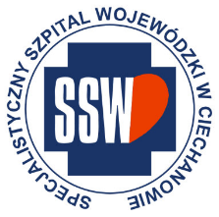

Ciechanów, dnia 30.04.2025r.

ZP/2501/20/25

**Informacja z otwarcia ofert**

dotyczy: postępowania o udzielenie zamówienia publicznego na Usługę pralnicza

Specjalistyczny Szpital Wojewódzki w Ciechanowie informuje, że do upływu terminu składania ofert, tj. do godz. 10:00 w dniu 30.04.2025r. złożono następujące oferty:

|  |  |  |  |
| --- | --- | --- | --- |
| **Nazwa pakietu/Wykonawca** | **cena oferty netto PLN** | **cena oferty brutto PLN** | **kwota przeznaczona na sfinansowanie PLN** |
| Pakiet 1 - Usługa pralnicza | x | x | 4 353 456,00 |
| HOOLYWOOD TEXTILE SERVICE SP. Z O.O. 09-200 Sierpc, ul. Bojanowska 2a NIP: 776-162-70-87 | 3 553 824,00 | 4 344 864,00 | x |

*Paulina Witkowska*

*Referent*

*Sekcja ds. zamówień publicznych*